

قواعد البيانات MySQL:

قواعد البيانات هي العمود الفقري للعصر الرقمي الحديث. تعد MySQL واحدة من أشهر وأكثر أنظمة إدارة قواعد البيانات استخداماً في العالم، حيث تستخدم في تطبيقات الويب والتجارة الإلكترونية والأنظمة الإدارية.

ما هي قواعد البيانات؟

قواعد البيانات هي نظام منظم لتخزين وإدارة البيانات بشكل فعال. يمكن تشبيهها بمكتبة منظمة حيث:

الكتب هي البيانات

الرفوف هي الجداول

نظام التصنيف هو العلاقات بين البيانات

أنواع قواعد البيانات

.1 قواعد البيانات العلائقية (Relational Databases)

MySQL

PostgreSQL

Oracle

SQL Server

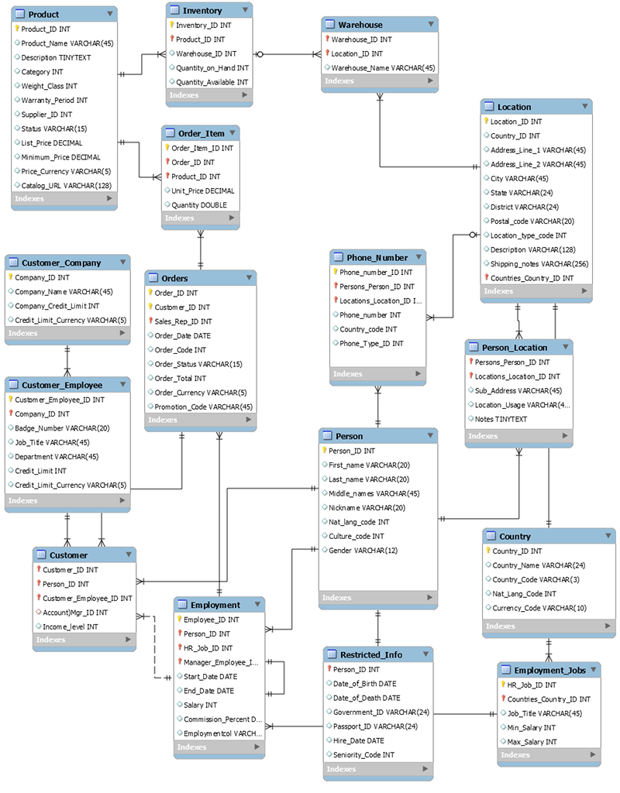

مميزاتها:

1 تنظيم البيانات في جداول

2 العلاقات بين الجداول

3 دعم لغة SQL

4 سهولة الاستخدام والصيانة

.2 قواعد البيانات غير العلائقية (NoSQL)

MongoDB

Cassandra

Redis

مميزاتها:

1 مرونة في تخزين البيانات

2 أداء عالي مع البيانات الكبيرة

3 سهولة التوسع

مميزات MySQL:

1 .الأداء العالي :

معالجة سريعة للاستعلامات

دعم للعمليات المتزامنة

2. الأمان

نظام صلاحيات متقدم

تشفير البيانات

نسخ احتياطي تلقائي

.3 المرونة

دعم لأنظمة تشغيل مختلفة

تكامل مع لغات برمجة متعددة

قابلية للتخصيص

استخدامات MySQL

.1 مواقع الويب

تخزين بيانات المستخدمين

إدارة المحتوى

سجلات النظام

.2 التجارة الإلكترونية

إدارة المنتجات

سجلات الطلبات

معلومات العملاء

.3 الأنظمة الإدارية

إدارة الموظفين

المالية والمحاسبة

المخزون والمستودعات

مستقبل قواعد البيانات

.1 الذكاء الاصطناعي

تحليل البيانات المتقدمة

التنبؤ بالاتجاهات

اتخاذ القرارات الذكية

2. الأمان المتقدم

تشفير متقدم

حماية من الهجمات

الامتثال للوائح

الخاتمة

تعد MySQL أداة قوية وموثوقة لإدارة قواعد البيانات، وتلعب دوراً محورياً في تطوير التطبيقات الحديثة. مع التطور المستمر في مجال التكنولوجيا، ستظل قواعد البيانات أساساً مهماً للعصر الرقمي.

المراجع